МЭРИЯ ГОРОДА НОВОСИБИРСКА

ПОСТАНОВЛЕНИЕ

От 20.03.2014 № 2204

О назначении публичных слушаний по проекту постановления мэрии города Новосибирска «Об утверждении проекта планировки промышленной зоны Ленинского района»

В целях выявления и учета мнения и интересов жителей города Новосибирска по проекту постановления мэрии города Новосибирска «Об утверждении проекта планировки промышленной зоны Ленинского района», в соответствии с Градостроительным кодексом Российской Федерации, Федеральным законом от 06.10.2003 № 131-ФЗ «Об общих принципах организации местного самоуправления в Российской Федерации», решением городского Совета Новосибирска от 25.04.2007 № 562 «О Положении о публичных слушаниях в городе Новосибирске», постановлением мэрии города Новосибирска от 20.05.2013 № 4760 «О подготовке проекта планировки промышленной зоны Ленинского района»
ПОСТАНОВЛЯЮ:
1. Назначить публичные слушания по проекту постановления мэрии города Новосибирска «Об утверждении проекта планировки промышленной зоны Ленинского района» (приложение).
2. Провести 23.04.2014 в 10.00 час. публичные слушания в здании администрации Ленинского района города Новосибирска (ул. Станиславского, 6а).
3. Создать организационный комитет в следующем составе:
Галимова Ольга Лингвинстоновна | - | начальник отдела планировки и межевания территорий Главного управления архитектуры и градостроительства мэрии города Новосибирска;
Кучинская Ольга Владимировна | - | главный специалист отдела планировки и межевания территорий Главного управления архитектуры и градостроительства мэрии города Новосибирска;
Лукьяненко Игорь Иванович | - | начальник Главного управления архитектуры и градостроительства мэрии города Новосибирска;
Новокшонов Сергей Михайлович | - | заместитель начальника Главного управления архитектуры и градостроительства мэрии города Новосибирска;
Пономарев Евгений Александрович | - | глава администрации Ленинского района города Новосибирска;
Пискус Владимир Иванович | - | председатель правления Новосибирского отделения Союза архитекторов Российской Федерации (по согласованию);
Позднякова Елена Викторовна | - | заместитель начальника Главного управления архитектуры и градостроительства мэрии города Новосибирска – начальник отдела территориального планирования города;
Фефелов Владимир Васильевич | - | заместитель начальника департамента строительства и архитектуры мэрии города Новосибирска – главный архитектор города;
Яцков Михаил Иванович | - | председатель Новосибирского городского комитета охраны окружающей среды и природных ресурсов.
4. Определить местонахождение организационного комитета по адресу: 630091, г. Новосибирск, Красный проспект, 50, кабинет 528, адрес электронной почты: ogalimova@admnsk.ru, контактный телефон 227-54-18.
5. Предложить жителям города Новосибирска не позднее пяти дней до даты проведения публичных слушаний направить в организационный комитет свои предложения по внесенному на публичные слушания проекту постановления мэрии города Новосибирска «Об утверждении проекта планировки промышленной зоны Ленинского района».
6. Организационному комитету организовать мероприятия, предусмотренные частью 5 статьи 28 Градостроительного кодекса Российской Федерации, для доведения до жителей города информации о проекте планировки промышленной зоны Ленинского района.
7. Возложить на Фефелова Владимира Васильевича, заместителя начальника департамента строительства и архитектуры мэрии города Новосибирска - главного архитектора города, ответственность за организацию и проведение первого собрания организационного комитета.
8. Департаменту строительства и архитектуры мэрии города Новосибирска разместить постановление на официальном сайте города Новосибирска.
9. Департаменту информационной политики мэрии города Новосибирска обеспечить опубликование постановления в установленном порядке.
10. Контроль за исполнением постановления возложить на заместителя мэра города Новосибирска - начальника департамента строительства и архитектуры мэрии города Новосибирска.
Исполняющий обязанности  мэра города Новосибирска | В. М. Знатков

Кучинская
2275337
ГУАиГ

Приложение

к постановлению мэрии

города Новосибирска

от 20.03.2014 № 2204

Проект постановления мэрии
города Новосибирска

Об утверждении проекта планировки промышленной зоны Ленинского района

В целях выделения элементов планировочной структуры, установления параметров планируемого развития элементов планировочной структуры, с учетом заключения по результатам публичных слушаний, в соответствии с Градостроительным кодексом Российской Федерации, решением Совета депутатов города Новосибирска от 21.05.2008 № 966 «О Порядке подготовки документации по планировке территории города Новосибирска», постановлением мэрии города Новосибирска от 20.05.2013 № 4760 «О подготовке проекта планировки промышленной зоны Ленинского района»
ПОСТАНОВЛЯЮ:
1. Утвердить проект планировки промышленной зоны Ленинского района (приложение).
2. Департаменту строительства и архитектуры мэрии города Новосибирска разместить постановление на официальном сайте города Новосибирска.
3. Департаменту информационной политики мэрии города Новосибирска в течение семи дней обеспечить опубликование постановления в установленном порядке.
4. Признать утратившим силу постановление мэрии города Новосибирска от 03.10.2012 № 9931 «Об утверждении проекта планировки промышленной зоны Ленинского района».
5. Контроль за исполнением постановления возложить на заместителя мэра города Новосибирска - начальника департамента строительства и архитектуры мэрии города Новосибирска.
Исполняющий обязанности  мэра города Новосибирска |  |  | В. М. Знатков
Кучинская
2275737
ГУАиГ

Приложение
УТВЕРЖДЕНО
постановлением мэрии
города Новосибирска
от _____________ № _____

ПРОЕКТ
планировки промышленной зоны Ленинского района

1. Чертеж проекта планировки промышленной зоны Ленинского района. Красные линии, границы зон планируемого размещения объектов социально-культурного и коммунально-бытового назначения, иных объектов капитального строительства, границы зон планируемого размещения объектов федерального значения, объектов регионального значения, объектов местного значения (приложение 1).

2. Чертеж проекта планировки промышленной зоны Ленинского района. Линии, обозначающие дороги, улицы, проезды, линии связи, объекты инженерной и транспортной инфраструктур, проходы к водным объектам общего пользования и их береговым полосам (приложение 2).
3. Положение о размещении объектов капитального строительства федерального, регионального и местного значения, а также о характеристиках планируемого развития территории, в том числе плотности и параметрах застройки территории и характеристиках развития систем социального, транспортного обслуживания и инженерно-технического обеспечения, необходимых для развития территории (приложение 3).

____________

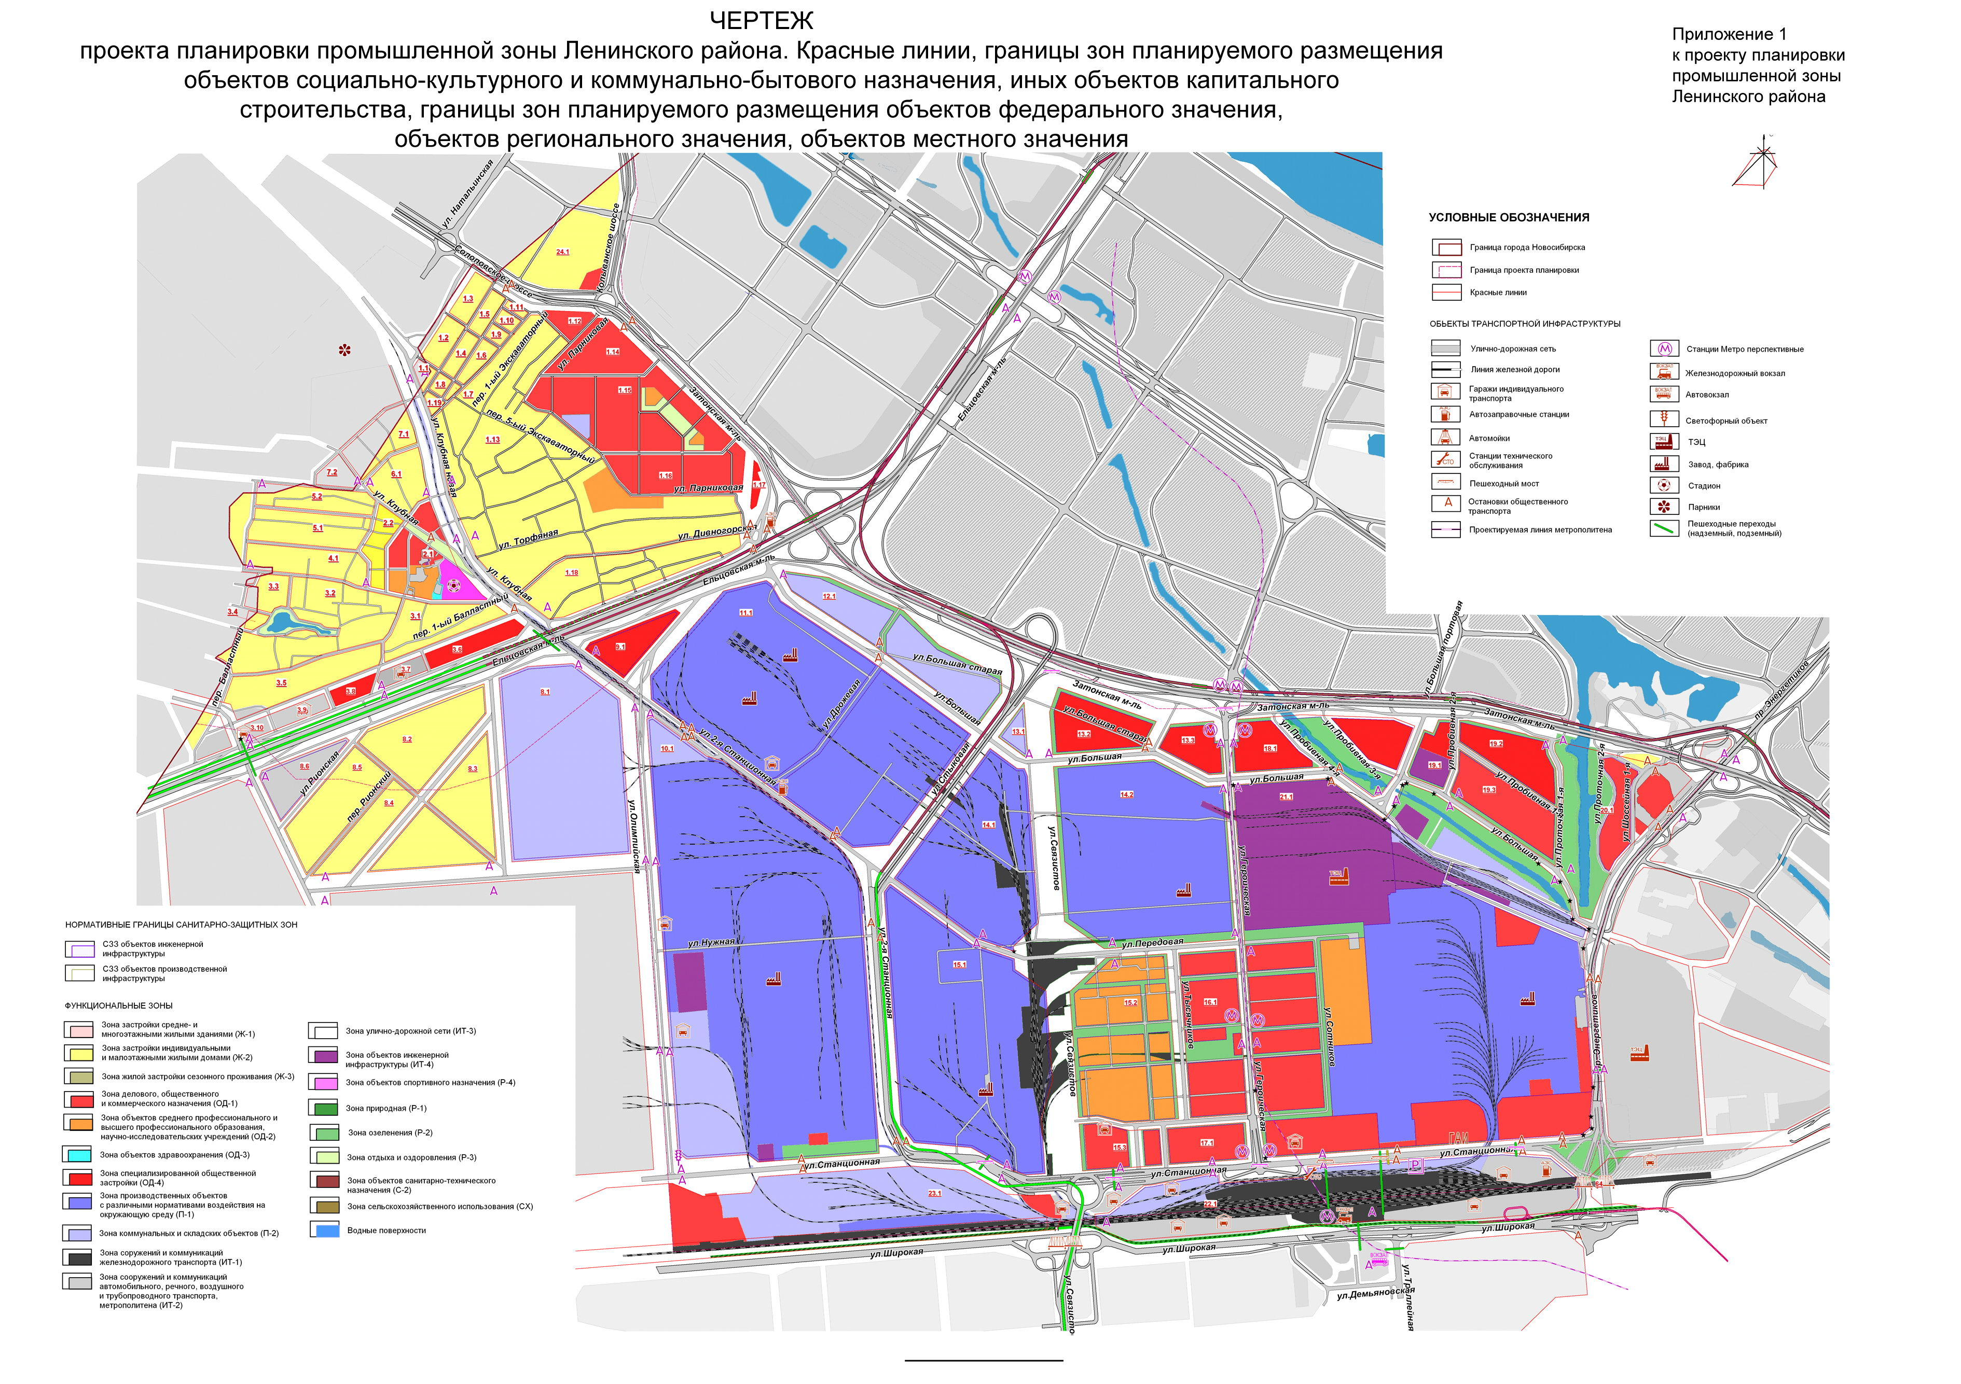
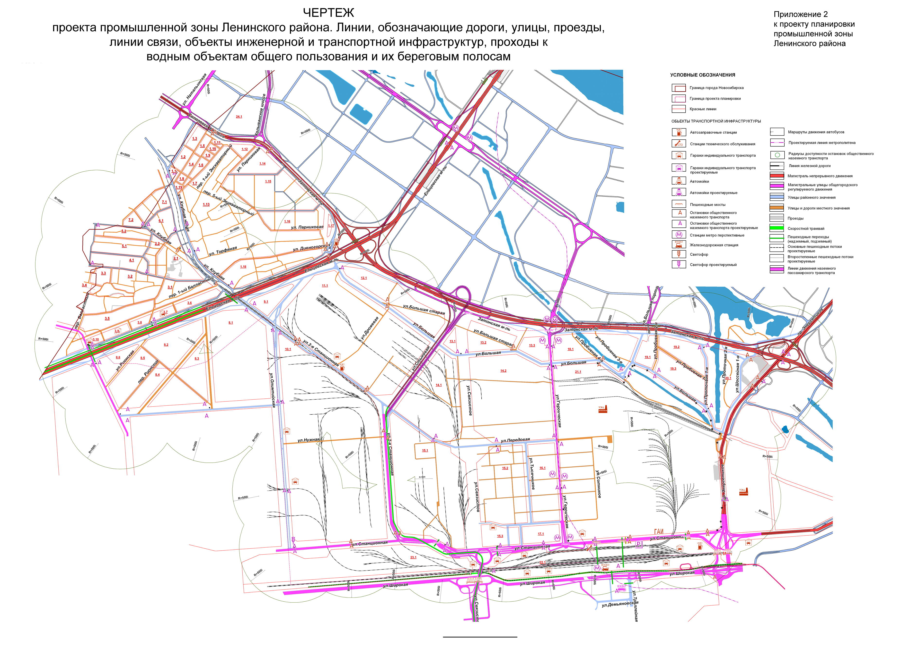
Приложение 3
к проекту планировки промышленной зоны Ленинского района

ПОЛОЖЕНИЕ
о размещении объектов капитального строительства федерального, регионального и местного значения, а также о характеристиках планируемого развития
территории, в том числе плотности и параметрах застройки территории и
характеристиках развития систем социального, транспортного
обслуживания и инженерно-технического обеспечения,
необходимых для развития территории

1. Планировочная ситуация. Текущее состояние территории по отношению
к решениям Генерального плана города Новосибирска

Территория планировочного района площадью 1351 га расположена в восточной части города Новосибирска в Ленинском районе и ограничена полосой отвода железной дороги, ул. Олимпийской, направлением перспективной городской магистрали, границей города Новосибирска, направлением перспективной городской магистрали, ул. Энергетиков. Кроме этого, с южной стороны планировочный район граничит с крупными жилыми массивами, с западной и восточной сторон - с промышленными зонами, с севера – с индивидуальной жилой застройкой и объектами санитарно-техни-ческого назначения.
Территория района имеет промышленное функциональное использование, что является его специфической особенностью. Лишь северная часть района, прилегающая к ул. Большой, и северо-восточная часть района, занимающая территорию Балластного карьера, представляют собой выраженную селитебную территорию, которая в настоящее время занята стихийно сформированной индивидуальной жилой застройкой. Кроме того, по ул. Станционной существуют две небольших территории многоэтажной жилой застройки, находящиеся в санитарно-защитных зонах предприятий.
Сложившаяся в 1930 - 1970 годы структура промышленных предприятий как комплекса объектов энергетики, металлургии и машиностроения претерпела серьезные изменения. Существующие промышленные объекты используются ими частично в собственных производственных целях, частично для размещения многочисленных производств и офисов арендаторов. Появились предприятия строительного комплекса, пищевой промышленности.
В отличие от промышленных предприятий, жилая застройка не носила планомерный характер, чем и объясняется расположение ее в санитарно-защитных зонах и слабое развитие социальной инфраструктуры от центра. В настоящее время на территории планировочного района проживает 14,6 тыс. человек, в том числе 12,9 тыс. человек в индивидуальных жилых домах. Из объектов социальной инфраструктуры присутствуют 2 школы (общеобразовательная и специализированная коррекционная), техникум, отделение поликлиники. Ни на территории района, ни в радиусах доступности нет дошкольных учреждений, объектов культуры, спорта и досуга.
На территории Балластного карьера компактно расположены общеобразовательная школа, отделение поликлиники, почтовое отделение, пункт охраны правопорядка. Мощности вышеуказанных учреждений достаточно для проживающего населения. Жители улиц Станционной, Олимпийской, Большой не обеспечены объектами общего образования и здравоохранения ни на своей территории, ни в радиусе шаговой доступности.
К трудностям освоения территории можно также отнести большое количество объектов инженерной инфраструктуры, как коммунальных, так и производственных, а также наличие большого количества санитарно-защитных зон.

2. Планируемое развитие территории

2.1. Архитектурно-планировочное решение.
Функциональное зонирование

Планировочная концепция и функциональное зонирование определены в проекте планировки на основе решений Генерального плана города Новосибирска, исходя из специфики положения площадки в качестве одного из главных въездов в город Новосибирск.
Проектом планировки предлагается сохранение и использование промышленного потенциала территории. Учитывая местоположение и развитую производственную базу района, для придания инвестиционной привлекательности и динамики на базе сложившейся застройки на территории западнее завода им. Кузьмина и южнее теплоэлектроцентрали ТЭЦ-3 предлагается создать общественно-деловой центр района, имеющий следующую структуру: зона делового, общественного и коммерческого назначения (ОД-1) – зона объектов среднего профессионального и высшего профессионального образования, научно-исследовательских учреждений (ОД-2) – зона производственных объектов с различными нормативами воздействия на окружающую среду (П-1). Такая структура территории, позволяющая компактно сосредоточить всю логистику от научно-исследовательских, опытно-конструкторских и технологических работ до серийного производства в сопровождении выставочной инфраструктуры, позволит максимально полно раскрыться потенциалу площадки, придать ей статус городского технопарка и выставочного центра.
Учитывая необходимость выноса жилой застройки из санитарно-защитных зон предприятий и в целях закрепления уже сложившейся ситуации, не противоречащей решениям Генерального плана города Новосибирска, предлагается первую линию застройки по ул. Станционной от пл. Энергетиков до ул. Бетонный Переезд по четной стороне изменить на зону делового, общественного и коммерческого назначения (ОД-1). Жилую застройку, расположенную вдоль улиц Большой и Олимпийской, также предлагается вынести, а функциональное назначение территорий изменить на зону делового, общественного и коммерческого назначения (ОД-1) и зону коммунальных и складских объектов (П-2).
Ввиду перспективного строительства участка Левобережной радиальной магистрали и улучшения транспортной доступности и инвестиционной привлекательности предлагается территорию между ул. Большой и «Затонской магистралью» также сделать зоной делового, общественного и коммерческого назначения (ОД-1). Сохраняется сформировавшаяся коммунально-складская зона по нечетной стороне ул. Станционной. Также планируется сохранение зон объектов инженерной инфраструктуры (ИТ-4). Реконструкция существующей и проектирование новой улично-дорожной сети существенно увеличит зону улично-дорожной сети (ИТ-3).
Также по предложению собственника предлагается изменить зонирование территории, ограниченной ул. Парниковой и «Затонской магистралью», с СХ на ОД-1 с перспективой развития территории как под общественно-деловую застройку, так и с возможностью использования части этой территории под застройку среднеэтажным жильем. Для этих целей проект предусматривает возможность размещения на этой территории двух учреждений дошкольного образования с зоной озеленения и учреждения школьного образования на прилегающей территории.
Существующую жилую застройку предлагается сохранить только на территории Балластного карьера без изменения в зоне застройки индивидуальными и малоэтажными жилыми домами (Ж-2). Проектная численность населения к 2030 году составит 8,5 тыс. человек (или до 19 тыс. человек в случае застройки зоны ОД-1 по ул. Парниковой жилыми домами средней этажности). Для комфортного проживания предлагается за счет сокращения железнодорожных путей и части жилой застройки расширить сформировавшееся общественное ядро, добавив к нему объекты культуры, спорта и дошкольного образования. Радиусы доступности сохраняемых и предполагаемых к размещению объектов социальной инфраструктуры не будут охватывать всю сохраняемую селитебную территорию, но мощности этих объектов будет достаточно для комфортного проживания. Для обеспечения доступности к объектам образования и здравоохранения предлагается ввести внутрирайонное автобусное сообщение.

2.2. Развитие транспортной инфраструктуры

2.2.1. Улично-дорожная сеть

Транспортно-планировочный каркас проектируемой площадки и классификация его элементов приняты в полном соответствии с Генеральным планом города Новосибирска.
Основными транспортными связями планировочного района являются ул. Станционная, связывающая город с аэропортом «Толмачево» и обеспечивающая выезд на трассу М-51, и пр. Энергетиков, связывающий левый и правый берег р. Оби в городе Новосибирске через Димитровский мост. Важная магистраль - ул. 2-я Станционная, которая является не только внутрирайонной транспортной артерией, но и обеспечивает выезд на Колыванское шоссе и Северный объезд. Современное состояние улично-дорожной сети (далее – УДС) площадки можно охарактеризовать как неудовлетворительное. Полоса отвода железной дороги ограничивает связь территории с остальными частями Ленинского района. Связующими элементами являются в восточной части проезд Энергетиков (площадь Энергетиков – площадь Труда), а в западной – регулируемая ул. Бетонный Переезд, которая отличается невысокой пропускной способностью.
Промышленная специфика площадки складывается из наличия разветвленной системы железнодорожных тупиков и транзитных путей в Криводановскую промышленную зону Новосибирского района Новосибирской области.
Существующая УДС решает задачи транзита через территорию района, но не обеспечивает достаточной связи площадки с селитебной территорией и обособляет его. Малое количество местных проездов затрудняет автомобильное сообщение. Настоящим проектом предлагается решить эти проблемы.
Параметры магистральных улиц и улиц местного значения приняты с расчетом на увеличение транспортных потоков в будущем, а также с учетом повышения требований к надежности, комфортности и безопасности транспортного движения, развития скоростных видов транспорта, усиления значения социально-экономического фактора – экономии времени на передвижения в пространстве города. Проектные решения по развитию транспортной сети территории обеспечивают стадийность строительства по мере возрастания транспортных потоков и подвижности населения.
Для развития пропуска транзитных транспортных потоков проектируются магистрали непрерывного движения: «Ельцовская магистраль» с выходом на перспективный мост и «Затонская магистраль» (фрагмент Левобережной радиальной магистрали), проходящая по северной границе проектируемой территории и на ее территории связывающая проезд Энергетиков и транспортное кольцо в Колыванском направлении.
В увязке с концепцией проекта планировки жилого района «Троллейный» запроектированы магистральная улица общегородского регулируемого движения – перспективная ул. Героическая, проходящая в створе проектируемого метро, связывающая «Затонскую магистраль» и ул. Троллейную (крупный перспективный мультимодальный транспортный узел в районе железнодорожного вокзала станции «Новосибирск-Западный»), и продолжение ул. Связистов до пересечения с «Затонской магистралью». Для функционирования проектируемой зоны делового, общественного и коммерческого назначения запроектированы новые улицы районного и местного значения.
Ул. 2-ю Станционную предлагается переквалифицировать в улицу районного значения, ул. Олимпийскую сделать проезжей на всем протяжении. Предлагается на отдельных участках изменить трассировку ул. Большой. В зоне индивидуальной жилой застройки сохраняется существующая сетка улиц с уточнением красных линий.
При изменении функционального наполнения района предлагается уменьшить количество отводов железной дороги путем закрытия неработающих тупиков и сократить количество веток в направлении Криводановской промышленной зоны до одной.
Для осуществления пешеходной доступности предполагается устройство внеуличных переходов через «Ельцовскую магистраль».
В результате реализации проектных мероприятий плотность УДС увеличиться до показателя 6,7 км/кв. км или 7,9 %.

2.2.2. Развитие общественного пассажирского транспорта

В качестве основных системообразующих видов общественного транспорта общегородского уровня приняты как уличные виды транспорта - скоростной трамвай, автобус, троллейбус и маршрутное такси, так и внеуличные - метрополитен, обеспечивающие транспортные связи района с объектами и территориями массового тяготения, а также с пересадочными узлами скоростных коммуникаций.
Движение общественного транспорта осуществляется только по улицам с регулируемым движением. В настоящее время по территории проходит 33 маршрута общественного транспорта, в том числе 4 троллейбусных, 21 из которых приходится только на транзитные магистрали ул. Станционной – проезда Энергетиков. Предлагается, кроме использования существующих маршрутов, использовать для движения общественного транспорта ул. Олимпийскую и проектируемые связевые магистрали перспективного общественно-делового центра района.
Для обеспечения движения общественного транспорта и удобства пассажиров необходимы строительство и реконструкция 33 остановочных пунктов с устройством остановочных карманов. Параметры остановочных карманов определить при дальнейшем проектировании и расчете пассажиропотока.
В проекте отражены решения концепции развития скоростного трамвая, согласно которой он заходит на территорию планировочного района с правого берега через перспективный «Ельцовский мост», в районе пересечения с «Затонской магистралью» трасса его движения пройдет по «Ельцовской магистрали» и по проектируемому продолжению ул. Связистов.
По территории района в створе проектируемой ул. Гвардейской пройдет участок перспективной линии метрополитена с двумя планируемыми станциями – в районе пересечения с «Затонской магистралью» и в районе перспективного общественно-делового центра. Предполагается размещение третьей станции за границей проекта планировки в районе железнодорожного вокзала станции «Новосибирск-Западный».

2.3. Развитие инженерной инфраструктуры

2.3.1. Инженерная подготовка территории

Анализ современного состояния территории проектируемого участка показал, что данный тип рельефа благоприятен и удовлетворяет требованиям застройки, прокладки улиц и дорог.
Проектом предусматривается выборочная вертикальная планировка - по магистральным улицам, улицам городского и местного значений. Вертикальная планировка выполнена в увязке с существующей застройкой, а также с перспективной застройкой района.
Запроектированы крупные развязки в одном и двух уровнях на перекрестках магистралей городского значения – «Затонской магистрали», «Ельцовской магистрали», проезда Энергетиков, ул. Станционной, ул. 2-й Станционной, ул. Большой, ул. Широкой с учетом съезда на прилегающие или перспективные улицы.
В связи с тем что проектируемая транзитная «Ельцовская магистраль» проходит через болотистую местность, в проекте принято выполнить ее на насыпи высотой от 2 до 6 м.
Водоотвод решается открытым и закрытым способами. Для предотвращения загрязнения почвы сброс поверхностных вод с рассматриваемой территории осуществляется как в сеть закрытой ливневой канализации промышленных предприятий с последующей очисткой на локальных очистных сооружениях поверхностного стока закрытого типа, так и в проектируемые коллекторы. Расчетный объем дождевых стоков с проездов составит 10935 л/с (39366 куб. м/час). В зоне малоэтажной жилой застройки предполагается сброс на рельеф.
Для минимизации последствий выбросов вредных веществ и для повышения комфортности территории проектом предполагается наряду с сохранением немногих существующих зеленых зон проектирование новых, как в санитарно-защитных зонах предприятий, так и в предполагаемом общественно-деловом центре.

2.3.2. Водоснабжение

Современная схема водоснабжения территории в границах проекта планировки представляет собой централизованную систему подачи воды. Основные магистрали закольцованы и имеют тупиковые отводы до потребителей.
Водоснабжение территории возможно от существующих и проектируемых сетей кольцевых сетей водопровода зоны 2-й Левобережной части города в соответствии с расчетной схемой водоснабжения г. Новосибирска. Существующая потребность в водоснабжении составляет 202,1 тыс. куб. м в месяц.
Для обеспечения возможности перспективного развития данной территории с учетом проектных предложений и существующих инвестиционных программ предлагается выполнить строительство следующих объектов водоснабжения, необходимых для инженерного обеспечения территории:
резервуара чистой воды на 20 тыс. куб. м на территории насосно-фильт-ровальной станции № 1;
кольцевого водопровода Д 800 мм, Д 1000 мм от водопровода Д 1200 мм по ул. Связистов - ул. Широкой до водопровода Д 800 мм;
водопровода Д 500 мм от водопровода Д 800 мм по ул. Станционной до водопровода Д 500 мм по ул. Большой – проезду Энергетиков;
водопровода Д 500 мм от водопровода Д 500 мм по ул. Междуреченской до водопровода Д 500 мм по ул. Большой – проезду Энергетиков;
водопровода Д 500 мм от водовода Д 1200 мм – Д 800 мм по ул. Связистов - ул. Станционной до водопровода Д 500 мм по ул. Междуреченской.
Наружное пожаротушение предусматривается из пожарных гидрантов, устанавливаемых на уличных и внутриквартальных сетях водопровода.

2.3.3. Водоотведение

Централизованной системой канализации охвачены промышленные и транспортные предприятия, общественно-деловая застройка. Канализационные стоки по самотечным и напорным трубопроводам поступают как в городские коллекторы, так и в сети канализации промышленных предприятий с последующей очисткой на локальных очистных сооружениях. Все районы индивидуальной жилой застройки на рассматриваемой территории имеют децентрализованную систему канализации.
Канализование территории предлагается выполнить в существующие и проектируемые коллекторы Д 1000 мм – Д 2500 мм.

2.3.4. Теплоснабжение

В настоящее время производственные и коммунально-складские зоны проектируемой территории обеспечиваются теплоснабжением как от теплоэлектроцентралей (далее – ТЭЦ), так и от собственных котельных. Общая тепловая нагрузка территории в границах проекта планировки от мощностей ОАО «НГТЭ» составляет 125,2 ГКл/час (96 Гкл/час – от ТЭЦ-2, 29,2 Гкл/час – от ТЭЦ-3).
Проектом предусматривается централизованная система теплоснабжения, горячего водоснабжения для проектируемых общественно-деловых, административных и общественных зданий от имеющихся мощностей ТЭЦ-3. Отопление зоны жилой застройки от ТЭЦ не планируется.
Проектом предусмотрена прокладка новой магистральной сети 2Д 500 мм по ул. Станционной для теплоснабжения перспективной застройки.

2.3.5. Газоснабжение

Газоснабжение планировочного района предусматривается как для производственных нужд, так и для нужд населения. Территория в границах проекта планировки частично газифицирована. По ул. Станционной подземным способом проложен магистральный газопровод высокого давления (до 0,6 МПа). Также к отдельным предприятиям проложены тупиковые газопроводы.
Использование газа для бытовых нужд населения в сохраняемой застройке предполагается осуществлять от проектируемых сетей, проходящих от газораспределительного пункта (далее – ГРП) № 125 через ул. Левобережную и ул. Клубную, до проектируемого ГРП-340.

2.3.6. Электроснабжение

Система электроснабжения территории в границах проекта планировки централизованная. На территории находится генерирующая мощность ТЭЦ-3 и ТЭЦ-2 понизительная подстанция (далее – ПС) 100/10 кВ - ПС «Западная» мощностью 2х40 кВ и ПС «Текстильная» мощностью 2х32 мВ, более 60 существующих трансформаторных подстанций (далее – ТП) ТП-10(6)/0,4кВ разного года ввода в эксплуатацию, разной ведомственной принадлежности, с трансформаторным оборудованием различной мощности и степенью износа.
Для равномерного распределения электроэнергии на проектируемой территории предусматривается использование существующих распределительных подстанций (далее – РП) и ТП. Суммарный объем энергопотребления в результате реализации положений проекта планировки согласно предварительным расчетам составляет 380 МВт. Увеличение объемов энергопотребления оценить затруднительно, так как вводимые в эксплуатацию объекты будут расположены на месте ныне существующих с использованием в том числе и задействованных в настоящее время мощностей. На стадии разработки рабочей документации (после уточнения расчетных нагрузок) предусмотреть, при необходимости, реконструкцию существующих сетей 220 - 110 кВ.
Все питающие линии жилищного фонда и объектов социальной инфраструктуры на напряжение 0,4 кВ выполняются по взаиморезервируемым кабельным линиям.

3. Характеристика мер по защите территорий от воздействия чрезвычайных
ситуаций природного и техногенного характера и мероприятия
по гражданской обороне

3.1. В проекте предлагается осуществление мероприятий по предупреждению чрезвычайных ситуаций по следующим основным направлениям.
3.1.1. Обеспечение пожарной безопасности территории:
постепенная ликвидация существующего ветхого и аварийного жилищного фонда;
организация противопожарных разрывов в застройке;
обеспечение беспрепятственного проезда пожарных, санитарных, аварийных машин ко всем объектам защиты;
предупреждение аварий в техногенной сфере;
защита населения в чрезвычайных ситуациях;
совершенствование системы предупреждения и оповещения населения о чрезвычайных ситуациях и расширение зоны ее действия с учетом новых жилых образований и так далее;
размещение объектов двойного назначения;
подготовка эвакуации населения из зон чрезвычайных ситуаций;
укрытие людей в помещениях производственных, общественных и жилых зданий, приспособленных под нужды защиты населения, а также в специальных защитных сооружениях гражданской обороны.
3.1.2. Обеспечение устойчивого функционирования территории:
усовершенствование транспортных магистралей;
резервирование источников инженерного обеспечения территории.

4. Положения о размещении объектов капитального строительства
федерального, регионального и местного значения

4.1. Размещение объектов капитального строительства
федерального значения

Существующие на территории объекты капитального строительства федерального значения на расчетный срок сохраняются. Размещение новых объектов не предусмотрено.

4.2. Размещение объектов капитального строительства
регионального значения

Существующие объекты капитального строительства регионального значения на расчетный срок сохраняются. Размещение новых объектов не предусмотрено.

4.3. Размещение объектов капитального строительства
местного значения

Существующие объекты капитального строительства местного значения на расчетный срок сохраняются. Размещение новых объектов не предусмотрено.

5. Технико-экономические показатели развития территории

Технико-экономические показатели развития территории представлены в таблице.

Таблица

Технико-экономические показатели развития территории

№  п. | Наименование зоны | Процент  от общей площади  территории
 |  | существующее  положение | расчетный срок

1 | 2 | 3 | 4
1 | Зона многоэтажной жилой застройки (Ж-1) | 0,82 | -
2 | Зона индивидуальной жилой застройки (Ж-2) | 21,14 | 13,472
3 | Зона делового, общественного и торгового назначения (ОД-1) | 0,88 | 12,346
4 | Зона объектов образования и научно-исследователь-ских институтов (ОД-2) | 0,1 | 3,090
5 | Зона объектов здравоохранения (ОД-3) | 0,02 | 0,019
6 | Зона объектов спортивного назначения (ОД-4) | - | 0,188
7 | Зона производственных объектов (П-1) | 47,84 | 33,768
8 | Зона коммунально-складских объектов (П-2) | 11,09 | 8,541
9 | Зона объектов автомобильного транспорта (ИТ-2) | 0,42 | 1,100
10 | Зона улично-дорожной сети (ИТ-3) | 11,92 | 21,552
11 | Зона объектов инженерной инфраструктуры (ИТ-4) | 3,87 | 3,502
12 | Зона озеленения (Р-2) | 1,11 | 2,240
13 | Зона отдыха и оздоровления (Р-3) | 0,00 | 0,018
14 | Зона объектов санитарно-технического назначения (С-2) | 0,79 | -
15 | Зона объектов сельскохозяйственного назначения (СХ) | 0,026 | -
 | Итого: | 100 | 100

6. Реализация проекта планировки

На последующих стадиях проектирования уточнить состав очистных сооружений поверхностных стоков с учетом обеспечения степени их очистки в соответствии с требованиями нормативных документов, в том числе СанПиН 2.1.5.980-00.2.1.5 «Водоотведение населенных мест, санитарная охрана водных объектов. Гигиенические требования к охране поверхностных вод».

____________

